Кружок «Волшебная кисть» Руководитель Дрягина В.Я.
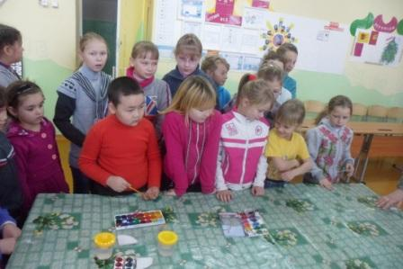
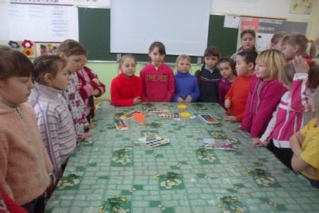
Название кружка «Волшебна кисть», но зачастую детям недостаточно привычных, традиционных способов и средств рисования, чтобы выразить свои фантазии. Поэтому мы используем в работе нашего кружка нетрадиционную технику.
Перед началом фестиваля творческих идей, ребятами нашего кружка была организована выставка своих работ, которые они выполняли в различной технике рисования.
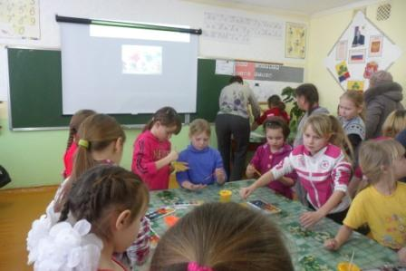
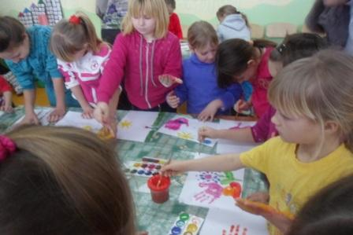
На празднике мы выполняли коллективную работу «Волшебная полянка» в технике рисования пальчиками и ладошкой. К нам присоединились наши гости – ребята из других классов, где они проявили свое воображение и фантазию. Ре6бята настолько заинтересовались этой работой, что каждый из них захотел нарисовать для себя свой рисунок. Все дети активно проявили себя и испытали радость за свое творческое создание.
Праздник всем очень понравился, ребята ушли довольные.
